易肽Ex 极微量蛋白前处理制备试剂盒
货号：OSFP0004 规格：96x 版本号：V20260609
- 试剂盒包含：
试剂名称 | 规格 | 简 介 | 储存条件
试剂A ● | 150 μl*12 | 还原烷基化，蛋白质还原烷基化 | -20℃
试剂B ● | 150μl*12 | 酶，蛋白酶解 | -20℃
试剂C ● | 30μl*12 | 终止试剂，终止酶解反应 | 常温
Cartridge | 10 μg载量*96 | 肽段脱盐 | 常温
Adaptor | 1（96X） | 96孔板除盐适配器（仅在首次购买96X试剂盒时附赠） | 常温
S板 | 1（96X） | 用于样品的还原烷基化、酶解 | 常温
Waste 板 | 1（96X） | 脱盐废液收集 | 常温
Collection 板 | 1（96X） | 洗脱肽段收集 | 常温
封口膜 | 1 | 96孔板封口 | 常温
- 试剂盒简介：
样品制备是蛋白质组学实验最重要的步骤之一，合适的前处理过程是实验成功的关键。
易肽Ex极微量蛋白前处理制备试剂盒旨在以较少的样品制备步骤和较短的操作时间以获得最佳的实验结果。适用范围约100-10000个细胞或相当的蛋白量样本。该试剂盒提供蛋白制备包括蛋白变性、还原烷基化、蛋白酶解以及肽段脱盐过程的相关试剂。基于溶液内快速酶解的前处理方法，解决了传统方法损失大、耗时长的弊端，仅需2-3小时即可完成质谱检测前的所有步骤，且平行性好，以实现极微量蛋白的快速制备及蛋白质组深度覆盖检测。
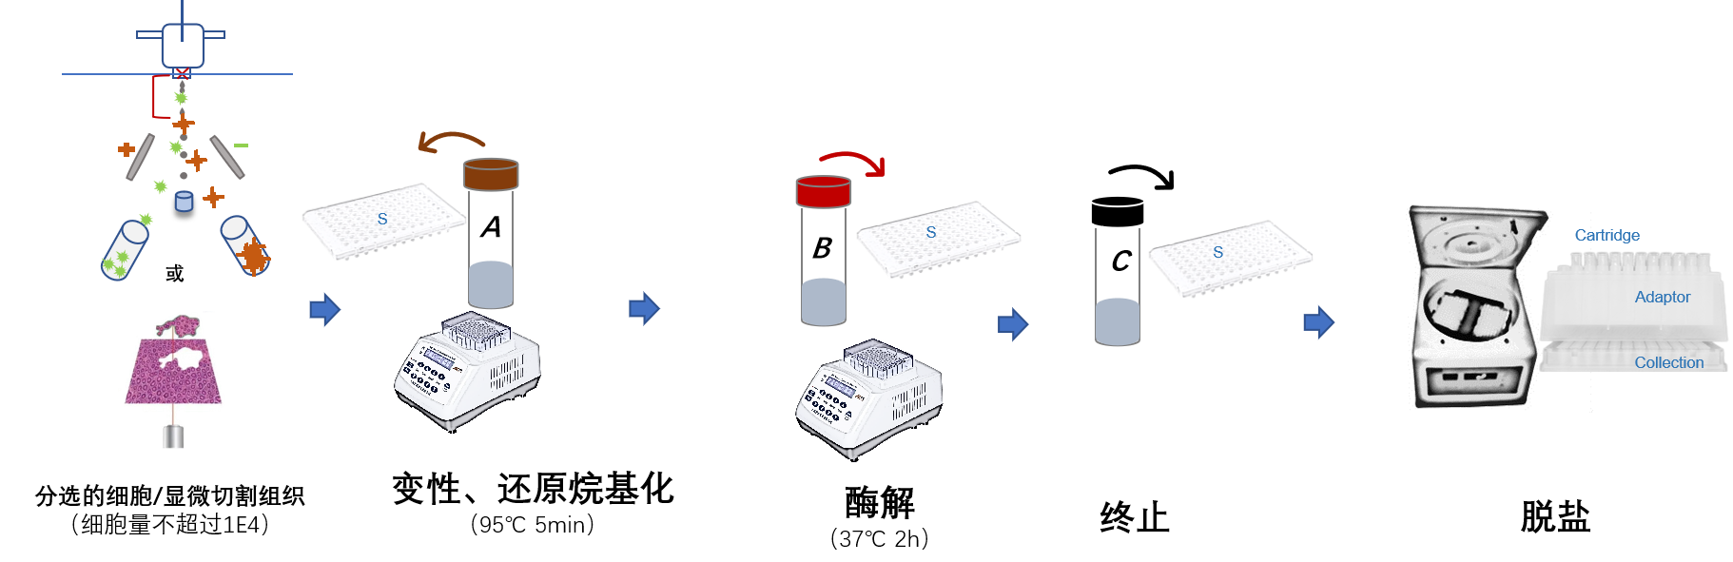
参考文献：
Shuang Yang, Yueting Xiong, Yang Du, Ya-Jun Wang, Lei Zhang, Fenglin Shen, Yan-Jun Liu, Xiaohui Liu, and Pengyuan Yang. (2022). Ultrasensitive Trace Sample Proteomics Unraveled the Protein Remodeling during Mesenchymal–Amoeboid Transition. Analytical Chemistry, 94 (2), 768-776.

- 需要准备的试剂耗材
3.1 设备
设备名称 |  | 简 介
移液器 | 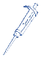 | 吸取蛋白提取过程中的蛋白上清，减少污染物，提高蛋白定量准确度
恒温混匀仪 | 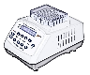 | 提供95℃及37℃的恒温条件，促进蛋白质的裂解与酶解
冷冻/常温离心机 | 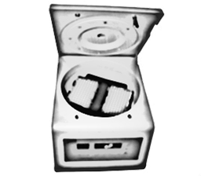 | 冷冻离心机用于蛋白提取，常温离心机用于肽段脱盐，适配器支持1.5/2ml离心管，高通量操作需要适配96孔板
真空离心浓缩仪 | 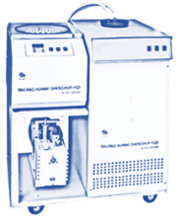 | 脱盐后的肽段抽干

3.2 试剂
- Trifluoroacetic acid (TFA)
- Acetonitrile (ACN), LC-MS Grade
- Water, LC-MS Grade
- Methanol (MeOH), Optima™ LC-MS Grade
- Low Protein Binding Microcentrifuge Tubes, 2.0 mL/1.5mL

4. 试剂准备
Condition buffer：70%ACN，0.2%TFA，每个样本需要100μl，20μl TFA加入到2.98ml超纯水和7ml无水乙腈中，混匀；
Wash buffer：0.2%TFA，每个样本需要300μl，60μl TFA加入到29.94ml超纯水，混匀；
Elution buffer：90%ACN，0.2%TFA，每个样本需要100μl，20μl TFA加入到1.98ml超纯水和9ml无水乙腈中，混匀。

5. 操作过程
5.1 蛋白酶解
a. 将100-10000个细胞收集于S板中（细胞置于PBS体系中，且建议PBS体积不超过5μL）；
b. 加入15 μl试剂A ，95℃加热5min（95℃，1000 rpm）；
注意：如果微量组织样本建议加入试剂A后可采用非接触式超声仪辅助样本裂解，然后进行95℃加热5min。
c. 加热结束待样品恢复至室温后，分别加入15μl试剂B，混匀，37℃酶解2 h （37℃, 800-1000 rpm）；
d. 酶解结束后加入3 μl试剂C，混匀，终止酶解反应，此时会有沉淀出现，20000g离心1min后吸取上清待后续脱盐。
5.2 肽段脱盐
- 将Cartridge插入Adaptor上置于Waste板中；
- Cartridge（脱盐柱）活化：100μl甲醇加入到脱盐柱中，700g离心1min；
- Cartridge（脱盐柱）去杂质：100μl Condition buffer加入到脱盐柱中，700g离心1min；
- Cartridge（脱盐柱）平衡：100μl Wash buffer加入到脱盐柱中，700g离心1min，弃掉Waste板中的废液后，重新将Adaptor置于Waste板上；
- 加载样本：将样本全部加载到脱盐柱中，700g离心1min，重复操作一次；（加样前测试样本的pH是否< 3，使用20%TFA调pH＜3后加载样本）
- Cartridge（脱盐柱）清洗：100μl Wash buffer加入到脱盐柱中，700g离心1min，重复操作一次；
- 将放有Cartridge的Adaptor转移至新的Collection板上；
- 样本洗脱：50μl Elution buffer加入到脱盐柱中，700g离心1min，洗脱两次，最终样本体积约为100μl；
- 真空冷冻离心浓缩仪浓缩样本。
6. 注意事项
- 细胞量建议不超过1E4个，过载会导致还原烷基化以及酶切不充分，影响鉴定结果；
- 试剂A低温下会析出，建议使用前置于水浴锅中（56℃）放置10min，待结晶重新溶解后混合均匀使用；
- 肽段脱盐过程离心速度不要超过推荐的离心速度（最大离心速度不要超过1000g），因为这可能会损坏柱子填料导致样品丢失和/或损坏仪器；
- 使用低吸附离心管，最大限度的提高样本回收率；
- 酶解结束后加入试剂C有大量沉淀出现属于正常情况，高速离心后即可进行后续实验；
- 样本比较难消化酶解时可适当加长酶解时间；
- 酶解后样本如不能及时进行后续脱盐处理，可-80℃存放2周；
- 避免样品污染及皮肤直接接触试剂，实验时戴好手套、口罩。

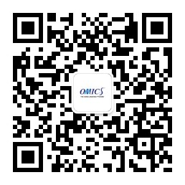 | 官方网站：www.omicsolution.com  若有任何疑问，欢迎发送邮件至：  support@omicsolution.com

